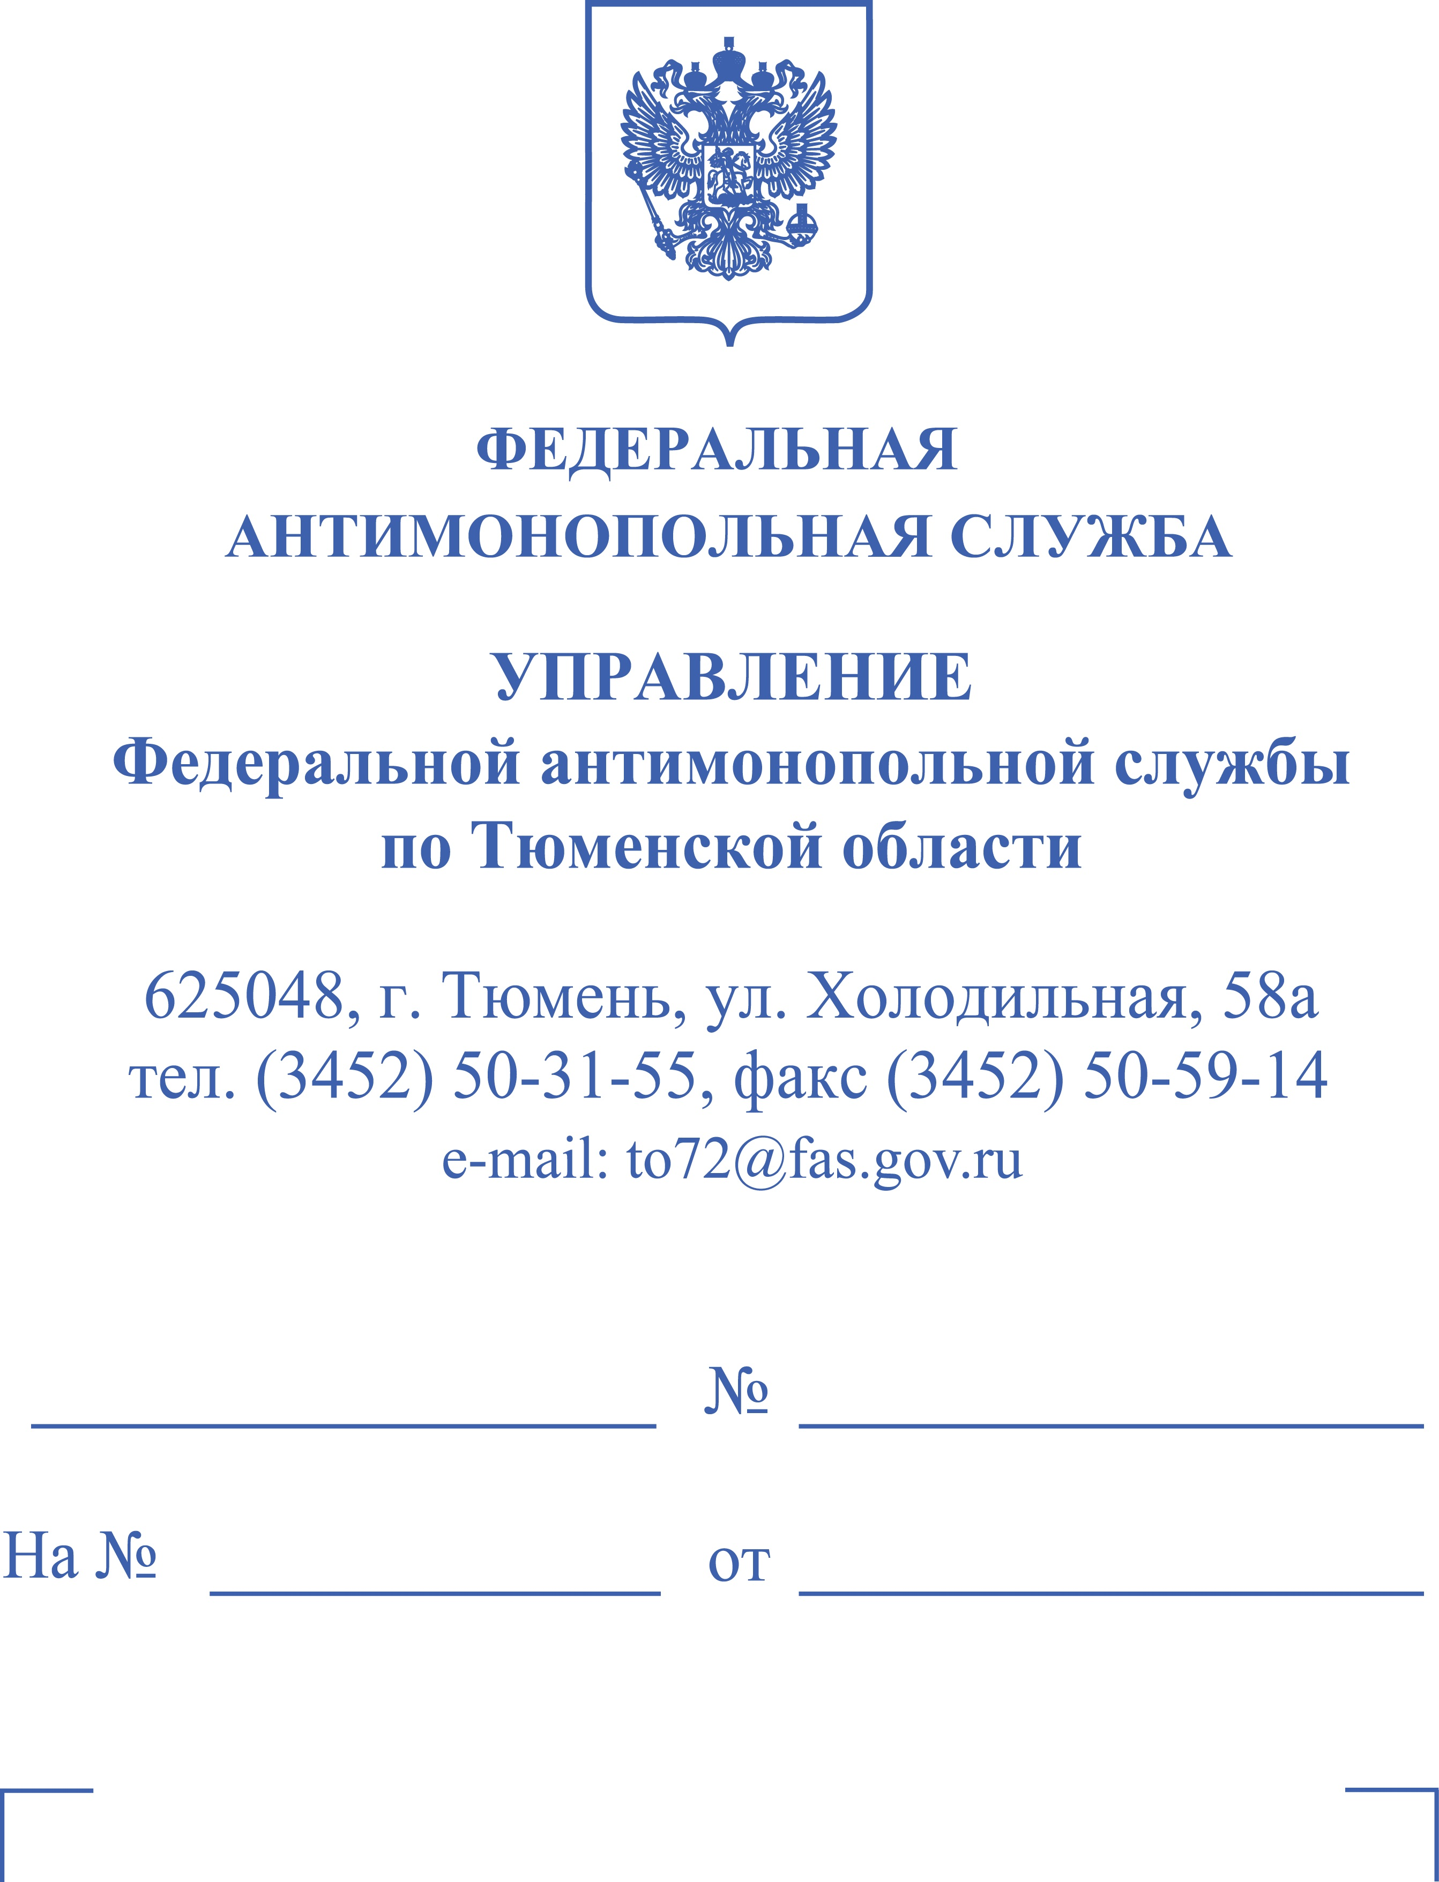


ПОСТАНОВЛЕНИЕ
о прекращении производства по делу № 072/04/9.21-675/2022
об административном правонарушении
14.02.2023 г. г. Тюмень
Заместитель руководителя Управления Федеральной антимонопольной службы по Тюменской области (далее – Тюменское УФАС России) П., рассмотрев материалы дела № 072/04/9.21-675/2022 об административном правонарушении, возбужденного в отношении акционерного общества «Газпром газораспределение Север» (ИНН 7203058440) (далее – АО «Газпром газораспределение Север», Общество), по признакам состава административного правонарушения, предусмотренного ч. 2 ст. 9.21 Кодекса Российской Федерации об административных правонарушениях (далее – КоАП РФ),
УСТАНОВИЛ:
В Тюменское УФАС России поступило обращение Л. на действия Общества.
Как следует из поступившего обращения, в феврале 2021 Заявитель обратился в Общество с заявкой на технологическое присоединение к сетям газоснабжения, к заявке было приложено соглашение на опосредованное присоединение через частные сети. Каких-либо мероприятий по строительству со стороны Общества для присоединения не требовалось, необходимо было только согласование подключения через существующие сети.
Был представлен договор № ВГ/ТЦФН-100/1983/21 от 05.03.2021, где Общество изменило точку присоединения и были вписаны дополнительные мероприятия по монтажу запорной арматуры и строительству газовых сетей со стоимостью 1млн. руб. Заявитель был вынужден подписать договор на невыгодных условиях, в июле 2021 Заявитель добился подписания дополнительного соглашения, которым из договора исключили строительство газового трубопровода и изменили
стоимость.
В июле 2021 на основании ТУ, был разработан проект газоснабжения жилых домов и представлен на согласование собственнику газовых сетей, который в согласовании проекта отказался, так как указанная Обществом точка подключения не соответствовала соглашению и была врезкой в магистральный газопровод высокого давления. Согласование проекта от собственника газопровода было получено 02.11.2021, после корректировки проекта в соответствии с точкой присоединения, определенного на опосредованное присоединения.
08.10.2021 Заявитель направил в Общество на согласование проектную документацию, которая не была согласована по причине отсутствия ПД, разработанной Обществом.
01.02.2022 была вновь направлена ПД, 03.03.2022 был получен отказ от Общества по причине того, что точка присоединения не соответствует выданным ТУ.
Письмом от 08.09.2022 Общество согласовало изменение точки подключения, после обращения к генеральному директору Н.
23.09.2022 Общество вновь отказало в согласовании ПД «Газоснабжение земельного участка с кадастровым номером 72:17:1105002:5311, находящегося по адресу: с новым замечанием, а именно в связи с межеванием земельного участка с данным кадастровым номером.
Заявитель направил в Общество претензию, получив ответ от 21.10.2022 с требованием представить кадастровые номера для внесения изменений в ТУ, ПД опять не была согласована. Письмом от 01.12.2022 информация была представлена в Общество.
Как указывает Заявитель, никаких мероприятий по строительству или реконструкции Обществом проводить не нужно, а фактическое присоединение осуществляется от частной газовой сети по согласованию с собственником, ПД не согласовывается Обществом, сроки исполнения по договору присоединения нарушаются, газоснабжение жилых домов не обеспечено.
Заявитель считает данные действия Общества неправомерными.

Общество предоставило следующие письменные объяснения.
Л. обратился в АО «Газпром газораспределение Север» (далее-Исполнитель) с заявкой о заключении договора подключения (технологическое присоединение) объекта капитального строительства к сети газораспределения, расположенного по адресу: (55 жилых домов).
12.04.2021 стороны заключили договор № ВГ/ТЦФН-100/1983/21 подключения (технологического присоединения) газоиспользующего оборудования и объектов капитального строительства к сети газораспределения в рамках догазификации, срок исполнения обязательств по договору - 2 года (11.04.2023).
13.04.2021 от заявителя поступило обращение о подписании договора подключения, при этом с условиями договора в части установления платы он был не согласен, мотивированный отказ на договор заявителем не направлялся.
Техническими условиями определена точка подключения проектируемый стальной газопровод –ввод среднего давления, тип защищенного покрытия – лакокрасочное, к з/у КН 72:17:1105002:5311; КШ 50мм, ориентировочная протяженность 270м.
Точка присоединения к действующей сети газораспределения, точка подключения существующий подземный газопровод D=225. Материал –полиэтилен арх.№ 26931(ООО «Навигатор.Девеломпент»).
На основании представленного заявителем договора аренды земельных участков с КН 72:17:1105002:1962, КН 72:17:1105002:1963 изменены условия подключения ориентировочная протяженность проектируемого стального газопровода 5 метров, в связи с чем существенно изменилась цена договора, о чем стороны подписали дополнительное соглашение № 2 от 02.07.2021г.
В процессе исполнения условий договора Заявителем земельный участок размежован, в результате чего из земельного участка с кадастровым номером, КН 72:17:1105002:5311 образовалось 23 земельных участка.
В связи с недостаточной интенсивностью жилой застройки Заявитель в обращении от 29.04.2022 предложил строительство газовых сетей выполнить в два этапа, на перовом этапе осуществить подключение существующих жилых домов от построенного газопровода с секущей арматурой, второй этап осуществить строительство газовых сетей до точки подключения определенной Техническими условиями и в последствии осуществить переключение.
На основании обращения заявителя подготовлено дополнительное соглашение об определении 2-х точек подключения.
Исполнитель свои обязательства по строительству подводящего газопровода выполнил в полном объеме.
Доводы заявителя о препятствии Исполнителя в регистрации проектной документации не соответствуют фактическим обстоятельствам, согласно Акту № 15 от 05.12.2022 проектная документация по объекту: «Газоснабжение земельного участка с кадастровым номером», зарегистрирована.
Согласно Акту № 192 от 22.11.2021 проектная документация на объект «Газопровод до границы земельного участка заявителя Л., расположенного по адресу: зарегистрирована, таким образом Исполнитель выполнил принятые по договору обязательства
От заявителя не поступило информация о готовности объекта к подключению, направленное в адрес Общество письмо от 02.11.2022 №ГГС-В/6508/22 нельзя рассматривать, как уведомление Заявителя о готовности к подключению, поскольку земельные участки с КН 72:17:1105002:1110; 72:17:1105002:1394; 72:17:1105002:1418; 72:17:1105002:1449; 72:17:1105002:1450 не принадлежат заявителю на праве собственности или ином законном основании.
Исполнителем подводящий газопровод построен, что подтверждается Актом приемки законченного строительством объекта.

Порядок подключения (технологического присоединения) к сетям газораспределения проектируемых, строящихся, реконструируемых или построенных, но не подключенных к сетям газораспределения объектов капитального строительства определяется Правилами № 1314, которые действовали на момент заключения договора подключения № ВГ/ТЦФН-100/1983/21.
Согласно п. 3 Правил № 1314 подключение (технологическое присоединение) объектов капитального строительства к сети газораспределения осуществляется в следующем порядке:
а) направление заявителем исполнителю запроса о предоставлении технических условий на подключение (технологическое присоединение) объектов капитального строительства к сетям газораспределения (далее соответственно - технические условия, запрос о предоставлении технических условий) или заявки о заключении договора о подключении (технологическом присоединении) объектов капитального строительства к сети газораспределения;
б) выдача технических условий в случае направления заявителем запроса о предоставлении технических условий;
в) заключение договора о подключении (технологическом присоединении) объектов капитального строительства к сети газораспределения (далее - договор о подключении) с приложением технических условий, являющихся неотъемлемым приложением к договору о подключении, по типовым формам, утвержденным постановлением Правительства Российской Федерации от 15 июня 2017 г. N 713;
г) выполнение заявителем и исполнителем технических условий;
д) составление акта о готовности сетей газопотребления и газоиспользующего оборудования объекта капитального строительства к подключению (технологическому присоединению);
е) осуществление исполнителем фактического присоединения и составление акта о подключении (технологическом присоединении), содержащего информацию о разграничении имущественной принадлежности и эксплуатационной ответственности сторон (далее - акт о подключении (технологическом присоединении), по типовой форме, утвержденной постановлением Правительства Российской Федерации от 15 июня 2017 г. N 713.
Согласно п. 85 Правил № 1314 срок осуществления мероприятий по подключению не может превышать (с учетом положений пункта 85(3) настоящих Правил):
а) 8 месяцев - для заявителей первой категории;
в) 1,5 года - для заявителей второй категории, если иные сроки (но не более 3 лет) не предусмотрены инвестиционной программой или соглашением сторон;
г) 2 года - для заявителей, плата за технологическое присоединение которых устанавливается по индивидуальному проекту, а также для заявителей третьей категории, если иные сроки (но не более 4 лет) не предусмотрены инвестиционной программой или соглашением сторон.
В соответствии с п. 88 Правил № 1314 мероприятия по подключению (технологическому присоединению) в пределах границ земельного участка осуществляются заявителем, а мероприятия по подключению (технологическому присоединению) до границы земельного участка осуществляются исполнителем, кроме случаев, указанных во втором предложении подпункта "а" пункта 83, абзаце втором настоящего пункта и в пункте 112 настоящих Правил.
Согласно п. 98. Исполнитель обязан:
а) осуществить действия по созданию (реконструкции) сети газораспределения до точек подключения, предусмотренные договором о подключении, а также по подготовке сети газораспределения к подключению объектов капитального строительства заявителя и пуску газа не позднее установленного договором о подключении дня подключения;
б) осуществлять мониторинг выполнения заявителем технических условий о присоединении. Осуществление указанных действий завершается составлением и подписанием обеими сторонами акта о готовности сетей газопотребления и газоиспользующего оборудования объекта капитального строительства к подключению (технологическому присоединению);
в) осуществить действия по подключению (технологическому присоединению) не позднее установленного договором о подключении дня подключения (технологического присоединения) (но не ранее подписания акта о готовности, указанного в подпункте "б" настоящего пункта), если эта обязанность в соответствии с договором о подключении возложена на исполнителя;
г) по запросу заявителя не позднее 10 дней со дня получения запроса направить заявителю информацию о ходе выполнения мероприятий по подключению (технологическому присоединению);
д) не позднее 20 рабочих дней до даты подключения (технологического присоединения), определенной в договоре о подключении, уведомить заявителя об окончании срока действия договора о подключении.
Пункт 100 Правил № 1314 устанавливает, что заявитель обязан:
а) выполнить установленные в договоре о подключении условия подготовки сети газопотребления и газоиспользующего оборудования к подключению;
б) при мониторинге исполнителем выполнения заявителем технических условий о присоединении в соответствии с подпунктом "б" пункта 98 настоящих Правил представить исполнителю раздел утвержденной в установленном порядке проектной документации (1 экземпляр), включающий в себя сведения об инженерном оборудовании, о сетях газопотребления, перечень инженерно-технических мероприятий и содержание технологических решений (представляется в случае, если разработка проектной документации предусмотрена законодательством Российской Федерации);
в) в случае внесения изменений в проектную документацию, влекущих изменение указанной в договоре о подключении максимального часового расхода газа, в срок, оговоренный в договоре о подключении, направить исполнителю предложение о внесении соответствующих изменений в договор о подключении. Изменение заявленного максимального часового расхода газа не может превышать величины, указанной в технических условиях;
г) обеспечить доступ к объектам капитального строительства исполнителя для мониторинга выполнения заявителем технических условий;
д) внести плату за технологическое присоединение в размере и сроки, которые установлены договором о подключении.
Согласно п. 102 Правил № 1314 изменение условий договора о подключении осуществляется при согласии сторон договора о подключении и оформляется дополнительным соглашением.
В соответствии с п. 104 Правил № 1314 запрещается навязывать заявителю услуги и обязательства, которые не предусмотрены настоящими Правилами.

1. Навязывание заведомо невыгодных условий потребителю, выразившееся в увеличении стоимости более чем на один миллион рублей и отказ заключить договор технологического присоединения на основании заявки с приложенным соглашением на опосредованное присоединение.
В соответствии с п. 34 Правил № 1314 Заявитель подписывает 2 экземпляра проекта договора о подключении в течение 10 рабочих дней со дня получения подписанного исполнителем проекта договора о подключении и направляет в указанный срок один экземпляр исполнителю с приложением к нему документов, подтверждающих полномочия лица, подписавшего проект договора о подключении (если такие документы не приложены к заявлению о подключении).
В случае несогласия с представленным проектом договора о подключении заявитель в течение 10 рабочих дней со дня получения подписанного исполнителем проекта договора о подключении направляет исполнителю мотивированный отказ от подписания проекта договора о подключении, к которому прилагает при необходимости протокол разногласий.
При направлении заявителем мотивированного отказа от подписания проекта договора о подключении и протокола разногласий исполнитель обязан в течение 10 рабочих дней со дня получения мотивированного отказа рассмотреть его, принять меры по урегулированию разногласий и направить заявителю для подписания новый проект договора о подключении.
В случае ненаправления заявителем исполнителю подписанного проекта договора о подключении либо мотивированного отказа от подписания договора о подключении исполнитель вправе по истечении 20 рабочих дней со дня направления заявителю подписанного исполнителем проекта договора о подключении аннулировать заявление о подключении и уведомить об этом заявителя в течение 3 рабочих дней со дня принятия решения об аннулировании указанного заявления.
В случае аннулирования заявления о подключении для заключения договора о подключении заявитель вправе повторно обратиться к исполнителю с заявлением о подключении, при этом повторного представления документов, предусмотренных пунктом 26 настоящих Правил, тому же исполнителю не требуется (если фактические обстоятельства на день подачи нового заявления о подключении по сравнению с указанными в представленных ранее документах не изменились и являются актуальными на день повторного представления).
Исполнитель представляет заявителю подписанный проект договора о подключении в течение 20 рабочих дней со дня получения повторного обращения.
Из представленных документов следует, что Заявитель получил договор о подключении 22.03.2021. В случае несогласия с представленным проектом договора о подключении в течение 10 рабочих дней со дня получения договора о подключении Заявитель направляет исполнителю мотивированный отказ от подписания проекта договора о подключении, к которому прилагает при необходимости протокол разногласий.
24.03.2021 Заявитель направил в Общество письмо с просьбой дать информацию о планируемой точке подключения для оценки объемов работ и возможности подписания договора.
09.04.2021 Общество представляет указанную информацию.
13.04.2021 Заявитель подписал договор о подключении, указав в письме, что вынужден подписать договор с дополнительным соглашением на невыгодных для него условиях, со стоимостью, объемом, сроками выполнения работ Заявитель не согласен.
В представленных Заявителем и Обществом документах отсутствует направленный Заявителем мотивированный отказ от подписания проекта договора о подключении, в котором бы выражалось несогласие Заявителя со стоимостью, объемом, сроками выполнения работ или несогласие в связи с незаключением договора на основании заявки с приложенным соглашением на опосредованное присоединение, письмо от 24.03.2021 не является таким отказом.
Между тем, срок давности привлечения Общества к административной за навязывание невыгодных условий договора о подключении и/или отказ заключить договор на основании заявки с приложенным соглашением на опосредованное присоединение истек 22.03.2022 г.
В соответствии с частью 1 статьи 4.5 КоАП РФ срок привлечения к административной ответственности за нарушение законодательства об энергосбережении и о повышении энергетической эффективности составляет один год.
В соответствии с п. 6 ч. 1 ст. 24.5 КоАП РФ производство по делу об административном правонарушении не может быть начато, а начатое производство подлежит прекращению при истечении сроков давности привлечения к административной ответственности.

2. Затягивание согласования проектной документации и неисполнение договора технологического присоединения в срок.
Правила № 1314 не предусматривают какого-либо порядка согласования проектной документации, в том числе сроков такого согласования или ее регистрации Обществом.
Кроме того, Актом № 192 от 22.11.2021 Общество согласовывает проектную документацию по объекту Заявителя, Актом № 15 от 05.12.2022 Общество регистрирует данную проектную документацию.
Как указывает Заявитель никаких мероприятий по строительству или реконструкции Обществом проводить не нужно, однако Актом приемки законченного строительством объекта сети газораспределения (газопотребления) подтверждается, что в мае 2022 г. Обществом выполнены работы по строительству газопровода среднего давления, общей протяженностью 5.9 м до границы земельного участка Заявителя.
Согласно абз. 2 п. 2 договора о подключении № ВГ/ТЦФН-100/1983/21 о подключении от 12.04.2021 срок выполнения мероприятий по подключению объекта капитального строительства и пуску газа составляет 2 года со дня заключения настоящего Договора.
Таким образом, Общество должно выполнить мероприятия по подключению объекта Заявителя до 12.04.2023. Срок подключения не истек, в связи с чем, отсутствует нарушение Общества по неисполнению договора технологического присоединения в срок.
Дополнительно Заявителю сообщается, что нарушение сроков ответов на обращения и запросы не образует событие административного правонарушения по ст. 9.21 КоАП РФ.
Исходя из изложенного, в действиях Общества отсутствует событие в административном правонарушении, предусмотренном ч. 2 ст. 9.21 КоАП РФ.

На основании ч. 1 ст. 9.21 Кодекса Российской Федерации об административных правонарушениях (далее – КоАП РФ) нарушение субъектом естественной монополии правил (порядка обеспечения) недискриминационного доступа или установленного порядка подключения (технологического присоединения) к магистральным нефтепроводам и (или) магистральным нефтепродуктопроводам, электрическим сетям, тепловым сетям, газораспределительным сетям или централизованным системам горячего водоснабжения, холодного водоснабжения и водоотведения, либо нарушение собственником или иным законным владельцем объекта электросетевого хозяйства правил недискриминационного доступа к услугам по передаче электрической энергии, либо препятствование собственником или иным законным владельцем водопроводных и (или) канализационных сетей транспортировке воды по их водопроводным сетям и (или) транспортировке сточных вод по их канализационным сетям –
влечет наложение административного штрафа на юридических лиц – от ста тысяч до пятисот тысяч рублей.
Повторное совершение административного правонарушения, предусмотренного частью 1 настоящей статьи, -
влечет наложение административного штрафа на должностных лиц в размере от сорока тысяч до пятидесяти тысяч рублей либо дисквалификацию на срок до трех лет; на юридических лиц - от шестисот тысяч до одного миллиона рублей (ч. 2 ст. 9.21 КоАП РФ).
В соответствии с п. 1 ч. 1 ст. 24.5 КоАП РФ производство по делу об административном правонарушении не может быть начато, а начатое производство подлежит прекращению в случае отсутствия события административного правонарушения.
На основании изложенного выше, руководствуясь частью 1 статьи 28.9, пунктом 1 части 1 статьи 24.5, статьей 29.10 КоАП РФ,

ПОСТАНОВИЛ:
Производство по делу об административном правонарушении № 072/04/9.21-675/2022, возбужденного в отношении акционерного общества «Газпром газораспределение Север», прекратить в связи с отсутствием события административного правонарушения.
В соответствии с пунктом 3 части 1, части 3 статьи 30.1 и статьёй 30.3 КоАП РФ постановление по делу об административном правонарушении, может быть обжаловано в вышестоящий орган, вышестоящему должностному лицу либо в суд в течение 10 дней со дня вручения или получения копии постановления.
Согласно части 1 статьи 31.1 КоАП РФ постановление по делу об административном правонарушении вступает в законную силу после истечения срока, установленного для обжалования постановления по делу об административном правонарушении, если указанное постановление не было обжаловано или опротестовано.

Заместитель руководителя — начальник отдела


